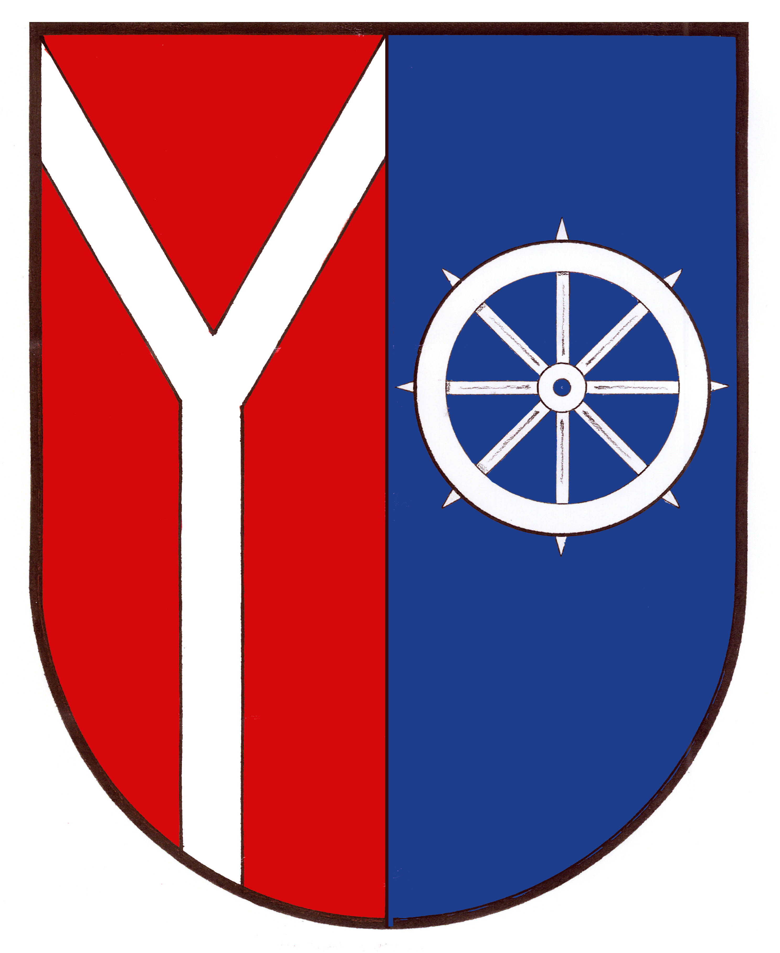 OBECNÍ ÚŘAD V CHOTĚVICÍCH

543 76 Chotěvice KB Trutnov 5224 601/0100
Tel/fax :499 447 156 IČO 00277924
e-mail : obec.chotevice@tiscali.cz, urad.chotevice@tiscali.cz

Informace pro kandidující politické subjekty do voleb Evropského parlamentu konané ve dnech 7. a 8. června 2024

Dne 8. května 2024 do 16.00 hodin lze na obecním úřadu

Chotěvice delegovat členy a náhradníky do okrskové volební

komise po domluvě na telefonním čísle 603 253 760.

Vladimír Lukeš v.r.
starosta

